台南縣仁德國小97學年度上學期四年級期中評量「自然與生活科技」試卷
家長
簽章：
四 年 班 座 號 姓 名

一、是非題：對的請在（ ）中打○，錯的請在（ ）中打 × ；每題2分，計11題，共計22分。
（ ）1.每年中秋節的天氣如果都很晴朗，晚上可以看到圓圓的月亮。
（ ）2.晚上才能看見月亮，白天則完全看不到。
（ ）3.布袋蓮的葉柄是實心的。
（ ）4.水黽是利用腹足在水面划行。
（ ）5.我們看到月亮皎潔的光，是它自己會發光。
（ ）6.觀測月亮時，手握拳頭，舉到與眼睛同高的位置，表示仰角0度。
（ ）7.大萍的根是長在泥土中。
（ ）8.睡蓮的葉子是浮在水面上的。
（ ）9.每年除夕的晚上，都看不到月亮。
（ ）10.魚用鰓蓋外側的鰓來呼吸。
（ ）11.水生植物的載重能力比陸生植物來的好。
二、選擇題：每題只有一個正確答案，請在（ ）中，填入正確答案，每題3分，計15題，共計45分。
（ ）1.月亮繞地球一圈，是多少天？ ① 10天；② 20天；③ 30天；④ 40天。
（ ）2.仰角觀測器是測量月亮在天空的什麼情形？ ①月形；②方位；③亮度；④仰角。
（ ）3.魚是用身體哪個部份進行呼吸作用？①魚鰭、鰓蓋；②嘴吧、鰓蓋；③嘴吧、魚鰭；④尾鰭、鰓蓋。
（ ）4.月亮從哪一個方向升起？
①南方；②西方；③東方；④北方。
（ ）5.哪個水生植物是屬於漂浮性？
①睡蓮；②荷花；③水蘊草；④滿江紅。

（ ）6.飼養水中生物的注意事項，哪個才正確？①定期換水；②要常常摸摸水中生物；③要加熱水；④每天餵食次數愈多愈好。
（ ）7.哪個水生植物的根，是漂浮在水中？①布袋蓮；②水蘊草；③睡蓮；④荷花。
（ ）8.要在水族箱中種「水草」，還需要加上什麼才能發揮作用？ ①飼料；②肥料；③沙土；④石灰。
（ ）9.月亮在天空中移動路線會出現什麼形狀？①平行線；②彎曲線；③直線；④弧線
（ ）10.哪個水生植物的葉子是沉入水中的？①水蘊草；②布袋蓮；③滿江紅；④大萍。
（ ）11.假如今晚有上弦月，隔幾天才有下弦月？ ① 10天；② 15天；③ 20天；④ 25天。
（ ）12.「蝦子」的運動方式，哪個才正確？ ①利用腳在水中裡游泳和跳躍；②利用腳在水面上跳躍；③利用腹足在水裡划行； ④利用尾巴在水裡擺動前進。
（ ）13.哪一個可以判斷「月亮形狀」？①天氣狀況；②氣候狀況；③國曆日期；④農曆日期。
（ ）14.要製作仰角觀測器，不需要哪個材料①螺帽；②吸管；③鐵絲；④棉線。（ ）15.小美觀察月亮時，發現月亮表面的明亮花紋只看到「兔子的耳朵和頭部」，當天可能是農曆哪一天呢？①初一；②初八；③十五；④二十二。

（後面還有題目，加油！）

叁、下圖是魚的外觀，請在（）裡填寫魚鰭的名稱；每題3分，計3題，共計9分。
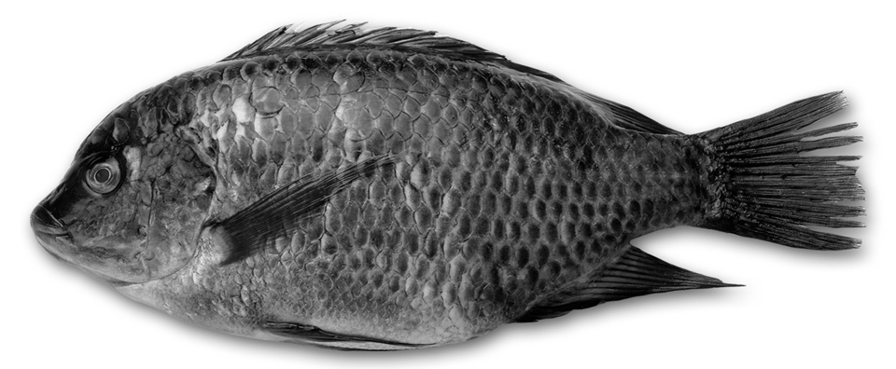
①( )

②( )
③( )

肆、請依下列圖形，在（ ）裡填寫月形的名稱； 每題4分，計6題，共計24分。

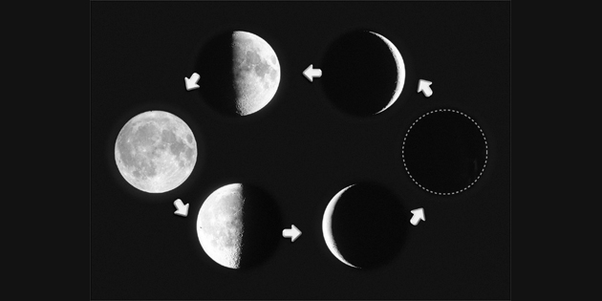
①
②
③
④
⑤
⑥

- 圖①的滿月，又稱為什麼？
答：（ ）。
- 圖②的月形，稱為什麼？
答：（ ）
- 圖③的月形，稱為什麼？
答：（ ）
- 圖④看不到月亮，稱為什麼？
答：（ ）
- 圖⑤的月形，稱為什麼？
答：（ ）
- 圖⑥的月形，稱為什麼？
答：（ ）

（再檢查一次！勝利在望ㄛ！！）

（再多多檢查！成功一定是你的！！）

